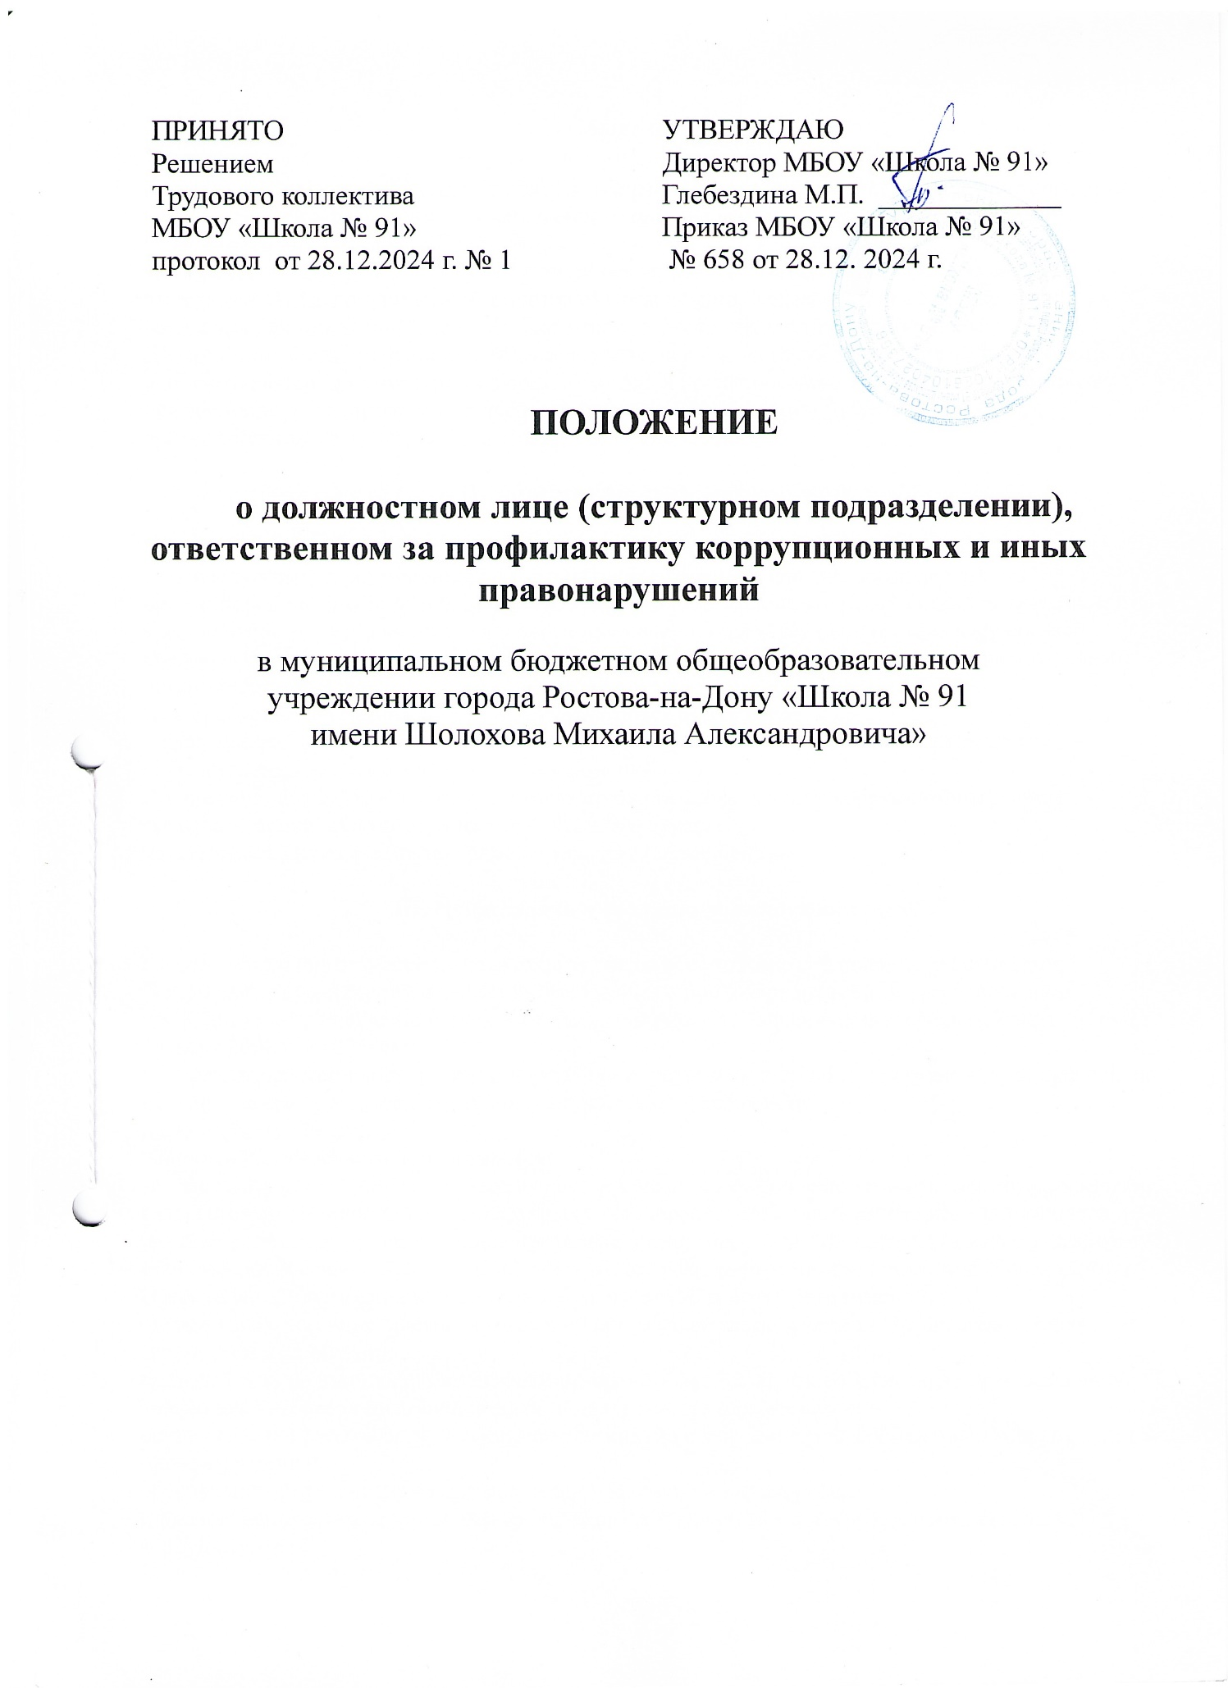

|  |  |
| --- | --- |
| ПРИНЯТО  Решением  Трудового коллектива  МБОУ «Школа № 91»  протокол от 28.12.2024 г. № 1 | УТВЕРЖДАЮ  Директор МБОУ «Школа № 91»  Глебездина М.П. _____________  Приказ МБОУ «Школа № 91»  № 658 от 28.12. 2024 г. |

**ПОЛОЖЕНИЕ**

**о должностном лице (структурном подразделении),**

**ответственном за профилактику коррупционных и иных правонарушений**

в муниципальном бюджетном общеобразовательном

учреждении города Ростова-на-Дону «Школа № 91

имени Шолохова Михаила Александровича»

# **I. Общие положения**

Настоящее Положение определяет цели, основные задачи, функции и права должностного лица (структурного подразделения), ответственного за профилактику коррупционных и иных правонарушений в МБОУ «Школа № 91»,

Должностное лицо руководствуется в своей деятельности законодательством Российской Федерации, Антикоррупционной политикой Организации, Кодексом этики и служебного поведения Организации (далее – Кодекс этики), а также настоящим Положением.

Должностное лицо при решении возложенных на него задач взаимодействует с единоличным исполнительным органом Организации, Комиссией по соблюдению требований к служебному поведению и урегулированию конфликта интересов Организации (далее – Комиссия), руководителями структурных подразделений Организации.

**II. Определение должностного лица**

Решение об определении должностного лица, ответственного   
за профилактику коррупционных и иных правонарушений в Организации, досрочном прекращении его полномочий, принимает единоличный исполнительный орган Организации.

Должностное лицо подчиняется непосредственно единоличному исполнительному органу Организации или иному должностному лицу, уполномоченному единоличным исполнительным органом Организации.

При определении должностного лица учитываются образование   
и квалификация, а также опыт работы по направлениям деятельности, необходимые для осуществления возложенных на него полномочий.

Полномочия должностного лица, ответственного за профилактику коррупционных и иных правонарушений в Организации, могут быть возложены   
на работника Организации по совместительству (совмещению).

**III. Цели, задачи и функции должностного лица**

Целью деятельности должностного лица является обеспечение соблюдения работниками Организации ограничений и запретов, требований о предотвращении или урегулировании конфликта интересов, исполнения ими обязанностей, установленных Федеральным законом от 25 декабря 2008 г. № 273-ФЗ  
«О противодействии коррупции» и другими федеральными законами и нормативными правовыми актами в сфере противодействия коррупции (далее – требования   
к служебному поведению).

Задачами должностного лица являются:

координация деятельности по разработке и реализации внутрикорпоративных организационных и разъяснительных мероприятий, связанных с соблюдением работниками Национального плана противодействия коррупции, Плана противодействия коррупции Министерства науки и высшего образования Российской Федерации, реализацией Антикоррупционной политики, Кодекса этики Организации, Стандартов и процедур добросовестной работы Организации;

оценка коррупционных рисков, возникающих при реализации функций Организации (карта коррупционных рисков);

принятие мер по выявлению и устранению причин и условий, способствующих возникновению конфликта интересов при осуществлении деятельности Организации;

осуществление работы по приему, рассмотрению и реагированию на сообщения о коррупционных правонарушениях;

обеспечение сотрудничества при реализации контрольно-надзорными   
и правоохранительными органами их законной деятельности по вопросам противодействия коррупции.

В целях реализации поставленных задач должностное лицо осуществляет следующие функции:

обеспечение деятельности Комиссии, в том числе подготовка в части компетенции и направление в установленном порядке материалов для проведения заседаний Комиссии;

обеспечение реализации работниками обязанности уведомлять работодателя, органы прокуратуры Российской Федерации, иные федеральные государственные органы обо всех случаях обращения к ним каких-либо лиц в целях склонения   
их к совершению коррупционных правонарушений;

организация и прием сведений о доходах, расходах, об имуществе   
и обязательствах имущественного характера (далее – сведения о доходах), представляемых работниками Организации, замещающими отдельные должности   
на основании трудового договора, включенные в Перечень должностей[1],   
и гражданами, претендующими на замещение этих должностей;

анализ сведений о доходах, сведений о соблюдении работниками требований   
к служебному поведению, о предотвращении или урегулировании конфликта интересов и соблюдении установленных для них запретов, ограничений   
и обязанностей;

проведение проверок в соответствии с Положением о проверке[2];

подготовка для Комиссии мотивированного заключения по результатам рассмотрения уведомления работника о возникновении личной заинтересованности при исполнении должностных обязанностей, которая приводит или может привести   
к конфликту интересов или сообщения о несоблюдении работником Кодекса этики (далее – мотивированное заключение);

разработка карты коррупционных рисков и проведение мероприятий, направленных на их минимизацию и устранение;

подготовка проектов локальных нормативных актов Организации   
в соответствии с компетенцией в сфере противодействия коррупции;

разработка предложений по внесению в локальные нормативные акты Организации в сфере закупок товаров, работ, услуг для обеспечения государственных и муниципальных нужд, положений, касающихся антикоррупционного контроля закупочной деятельности;

обеспечение контроля соблюдения порядка сообщения работниками Организации о получении подарка в связи с исполнением должностных обязанностей;

осуществление контроля соблюдения организационных процедур и правил, действующих при ведении хозяйственной деятельности в Организации, в части обеспечения принятия мер по предупреждению коррупции, с целью недопущения создания неофициальной отчетности, использования поддельных документов, выявления проведенных неучтенных или неправильно учтенных операций, ведения учета несуществующих расходов, отражения обязательств, объект которых неправильно идентифицирован, намеренного уничтожения бухгалтерской и иной документации ранее сроков, предусмотренных законодательством;

проведение по решению единоличного исполнительного органа Организации   
в структурных подразделениях Организации проверочных мероприятий внутреннего контроля по вопросам, относящимся к компетенции должностного лица;

оказание работникам консультативной помощи по вопросам, связанным   
с применением на практике требований к служебному поведению и общих принципов служебного поведения, установленных в Кодексе этики;

организация антикоррупционного просвещения работников, их участия   
в мероприятиях по профессиональному развитию в области противодействия коррупции, в том числе их обучение по дополнительным профессиональным программам в области противодействия коррупции;

осуществление контроля за соблюдением ограничений при заключении трудового или гражданско-правового договора на выполнение работ (оказание услуг) с гражданином, ранее замещавшим должность государственной или муниципальной службы, включенную в перечень, установленный нормативными правовыми актами Российской Федерации, в соответствии с законодательством Российской Федерации;

составление и ведение установленных форм документов и соответствующей отчетности;

обеспечение открытости мер по противодействию коррупции, принимаемых Организацией, путем размещения и наполнения подраздела официального сайта Организации, посвященного вопросам противодействия коррупции в соответствии с требованиями к размещению и наполнению подразделов, посвященных вопросам противодействия коррупции[3];

организация взаимодействия с правоохранительными органами в установленной сфере деятельности;

взаимодействие с профильным структурным подразделением Министерства науки и высшего образования Российской Федерации по вопросам профилактики   
и противодействия коррупции;

проведение ежегодного мониторинга и анализа мер по предупреждению коррупции, принятых в Организации, с последующим представлением доклада единоличному исполнительному органу Организации о достаточности принятых мер и предложений по совершенствованию (развитию) антикоррупционной деятельности Организации.

**IV. Права должностного лица**

Для решения поставленных задач должностное лицо наделяется следующими правами:

запрашивать и получать необходимую информацию и материалы   
у руководителей структурных подразделений Организации в рамках подготовки мотивированных заключений, проведения проверочных мероприятий внутреннего контроля, и проверок достоверности и полноты сведений, представляемых гражданами, претендующими на замещение должностей на основании трудового договора, включенных в Перечень должностей1, и работниками, замещающими эти должности, и соблюдения ими требований к служебному поведению;

проводить беседы с работниками Организации, получать от них устные   
и письменные пояснения в ходе подготовки мотивированных заключений, проведения проверочных мероприятий внутреннего контроля, проверок достоверности и полноты сведений о доходах, представляемых работниками, и проверок соблюдения работниками требований к служебному поведению;

вносить единоличному исполнительному органу Организации предложения   
по применению мер юридической ответственности к работникам Организации   
в случае нарушения законодательства Российской Федерации о противодействии коррупции в соответствии с Трудовым кодексом Российской Федерации;

контролировать исполнение структурными подразделениями Организации организационно-распорядительных документов и указаний руководства Организации по вопросам, входящим в компетенцию должностного лица;

создавать рабочие группы по рассмотрению отдельных случаев, связанных   
с нарушением норм и правил, установленных Кодексом, требующих специальной квалификации;

осуществлять свои функции во взаимодействии с другими структурными подразделениями Организации в виде служебной переписки, переговоров   
и совещаний, как личным порядком, так и с использованием имеющихся средств связи.

**V. Ответственность должностного лица**

За ненадлежащее исполнение (неисполнение) своих должностных обязанностей должностное лицо, ответственное за профилактику коррупционных   
и иных правонарушений в Организации, несет ответственность, предусмотренную законодательством Российской Федерации.

1. Перечень должностей в организациях, созданных для выполнения задач, поставленных перед Министерством науки   
   и высшего образования Российской Федерации, при назначении на которые граждане и при замещении которых работники обязаны представлять сведения о своих доходах, расходах, об имуществе и обязательствах имущественного характера, а также сведения о доходах, расходах, об имуществе и обязательствах имущественного характера своих супруги (супруга) и несовершеннолетних детей, утвержденный приказом Министерства науки и высшего образования Российской Федерации от 17 января 2022 г. № 31 (зарегистрирован Министерством юстиции Российской Федерации   
   22 февраля 2022 г., регистрационный № 67409), с изменениями, внесенными приказом Министерства науки и высшего образования Российской Федерации 1 июня 2022 г. № 497 (зарегистрирован Министерством юстиции Российской Федерации 8 июля 2022 г., регистрационный № 69205).
2. Положение о проверке достоверности и полноты сведений, представляемых гражданами, претендующими   
   на замещение должностей в организациях, созданных для выполнения задач, поставленных перед Министерством науки и высшего образования Российской Федерации, и работниками, замещающими должности в организациях, созданных для выполнения задач, поставленных перед Министерством науки и высшего образования Российской Федерации,   
   и соблюдения ими требований к служебному поведению, утвержденное приказом Министерства науки и высшего образования Российской Федерации от 29 августа 2018 г. № 34н (зарегистрирован Министерством юстиции Российской Федерации 17 сентября 2018 г., регистрационный № 52169), с изменениями, внесенными приказами Министерства науки и высшего образования Российской Федерации от 16 августа 2019 г. № 604 (зарегистрирован Министерством юстиции Российской Федерации 25 октября 2019 г., регистрационный № 56323) и от 8 ноября 2022 г. № 1084 (зарегистрирован Министерством юстиции Российской Федерации 8 декабря 2022 г., регистрационный № 71417).
3. Требования к размещению и наполнению подразделов, посвященных вопросам противодействия коррупции, официальных сайтов федеральных государственных органов, Центрального банка Российской Федерации, Пенсионного фонда Российской Федерации, Фонда социального страхования Российской Федерации, Федерального фонда обязательного медицинского страхования, государственных корпораций (компаний), иных организаций, созданных на основании федеральных законов, и требованиях к должностям, замещение которых влечет за собой размещение сведений о доходах, расходах, об имуществе и обязательствах имущественного характера, утвержденные приказом Министерства труда и социальной защиты Российской Федерации от 7 октября 2013 г. № 530н (зарегистрирован Министерством юстиции Российской Федерации 25 декабря 2013 г., регистрационный № 30803), с изменениями, внесенными приказом Министерства труда и социальной защиты Российской Федерации от 26 июля 2018 г. № 490н (зарегистрирован Министерством юстиции Российской Федерации 16 августа 2018 г., регистрационный № 51918).